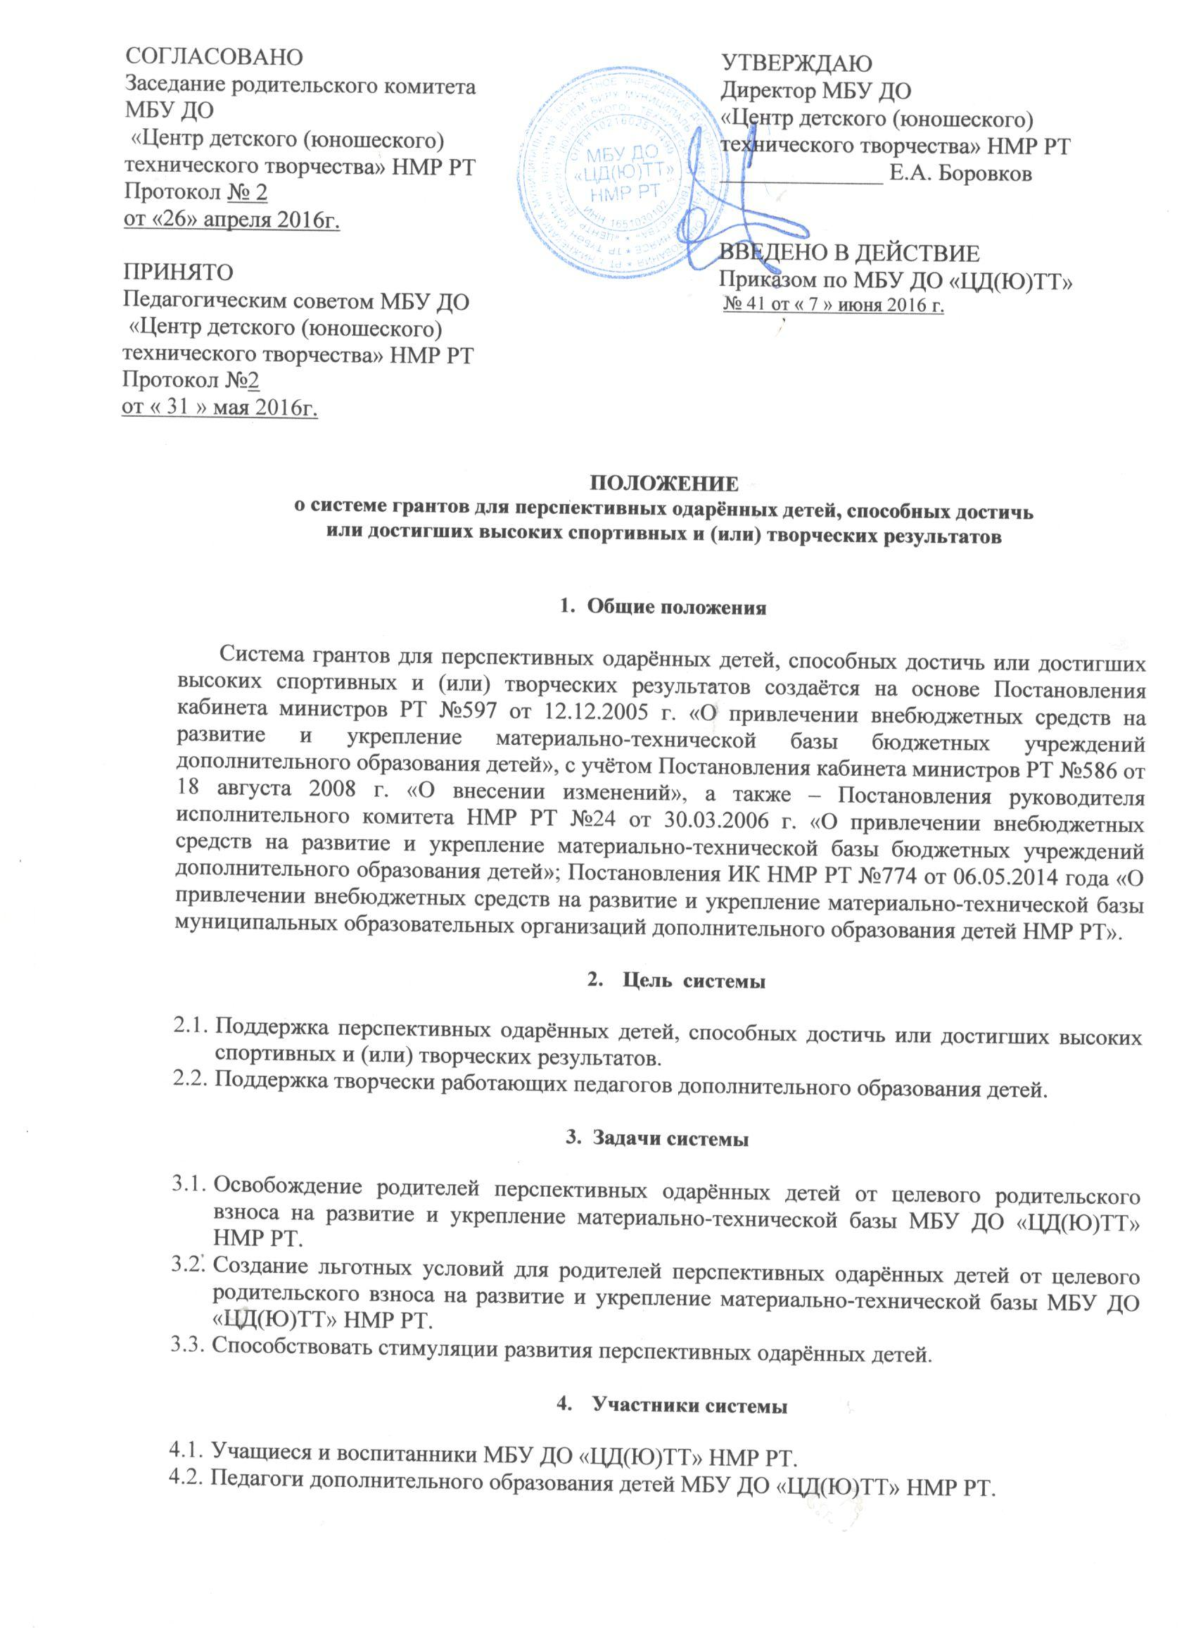

- Содержание системы и критерии оценки деятельности учащихся

  - Гранты, дающие право на освобождение родителей от внесения целевого родительского взноса на развитие и укрепление материально-технической базы, предоставляются в пределах 10% от общего количества учащихся МБУ ДО «ЦД(Ю)ТТ» НМР РТ.
  - Освобождаются от внесения целевого родительского взноса на развитие и укрепление материально-технической базы МБУ ДО «ЦД(Ю)ТТ» НМР РТ родители, чьи дети являются:
    - победителями и (или) призёрами республиканских соревнований по спортивно-техническим направлениям, в том числе, членами (кандидатами) сборных команд РТ;
    - победителями и (или) призёрами федеральных и международных соревнований и конкурсов по спортивно-техническим и другим направлениям детского творчества, в том числе, членами (кандидатами) сборных команд РФ;
    - неоднократными победителями и (или) призёрами республиканских конкурсов, выставок детского творчества по декоративно-прикладным, техническим, информационным, историко-патриотическим и другим направлениям, it-технологиям;
    - грантополучателями Главы НМР РТ, республиканского и российского уровней.
  - Освобождаются от внесения целевого родительского взноса на развитие и укрепление материально-технической базы МБУ ДО «ЦД(Ю)ТТ» НМР РТ родители учащихся объединений, в которых ими, педагогами, или благотворителями (спонсорами) обеспечено в объёме или более предполагаемого совокупного взноса:
    - приобретение (привлечение) оборудования, материальных запасов, расходных материалов для обеспечения деятельности объединения;
    - участие в республиканских соревнованиях и выше команд МБУ ДО «ЦД(Ю)ТТ» НМР РТ при условии предварительного согласования сметы расходов;
    - приобретение (привлечение) оборудования, материальных запасов, расходных материалов для обеспечения деятельности Центра.
  - Освобождаются от внесения целевого родительского взноса на развитие и укрепление материально-технической базы МБУ ДО «ЦД(Ю)ТТ» НМР РТ родители, являющиеся, благотворителями (спонсорами) Центра.
  - Освобождаются частично (до 50%) от внесения целевого родительского взноса на развитие и укрепление материально-технической базы МБУ ДО «ЦД(Ю)ТТ» НМР РТ родители учащихся:
    - являющиеся работниками МБУ ДО «ЦД(Ю)ТТ» НМР РТ;
    - являющихся активными участниками социально-значимых программ, мероприятий и акций МБУ ДО «ЦД(Ю)ТТ» НМР РТ городского и выше уровня;
    - неоднократными победителями и (или) призёрами районных конкурсов, выставок детского творчества по декоративно-прикладным, техническим, информационным, историко-патриотическим и другим направлениям, it-технологиям;
  - Определение грантополучателей и размеров грантов осуществляется комиссией, состоящей из работников Центра, на основе представлений от руководителей структурных подразделений (заведующих отделами) по итогам прошедшего квартала (полугодия, года) на предстоящий квартал (полугодие, год).
  - Комиссия вправе изменить размер гранта или отклонить (отменить) его в случае чрезвычайных обстоятельств с аргументированным обоснованием в письменном виде.

- Заключительные положения

  - Результаты заседания комиссии по назначению грантов доводятся до педагогов Центра, чьи учащиеся и воспитанники являются грантополучателями. Педагоги доводят информацию до родителей своих учащихся.
  - Грантополучение не исключает других возможностей для родителей по реализации Постановления ИК НМР РТ №774 от 06.05.2014 года «О привлечении внебюджетных средств на развитие и укрепление материально-технической базы муниципальных образовательных организаций дополнительного образования детей НМР РТ».
  - Информация о грантополучателях может быть отображена на стендах учреждения и на его официальных сайтах, в том числе, в системе «Электронное образование».
  - Администрация МБУ ДО «ЦД(Ю)ТТ» НМР РТ вправе увеличить объём грантополучателей (вплоть до 100%) за счёт привлечения средств со стороны других внебюджетных источников в размере не менее совокупного целевого родительского взноса предполагаемого увеличения.

